**Зимние забавы.**

**Уважаемые родители!**

**Хотите, чтобы прогулка зимой с ребенком принесла не только пользу, но и оставила много приятных воспоминаний?**

Если на улице много снега и температура воздуха позволяет, можно смело отправиться на горку, прихватив с собой санки или ледянку. По дороге, чтобы не скучать полюбуйтесь красотой зимней природы.

Смастерите кормушки для птиц, используя пакеты из-под молока и сока. Готовые кормушки развесьте на деревьях возле дома и регулярно подсыпайте хлебных крошек или зерен. Изучайте на снегу следы птичек и животных

Растворите в воде цветную акварель, залейте получившуюся краску в пластиковую бутылку, проделав в крышке дырочку, и отправляйтесь создавать рисунки-шедевры на снегу. А можно прихватить с собой разноцветные ледяные фигурки, приготовленные заранее дома (вместе с ребенком). На улице изо льда можно выкладывать сказочные узоры. Если при заморозке в каждую форму опустить петельку из ниток, то в итоге получатся ледяные елочные игрушки, которыми на прогулке можно украсить куст или дерево. Главное, что в украшении принимал участие сам малыш, а поэтому выбирайте такое дерево, чтобы ребенок сам мог дотянуться до веток.

Когда на улице лежит снег и светит солнышко, берите фотоаппарат и делайте красивые снимки зимнего пейзажа. Пусть ребенок сам выбирает что снимать. Распечатав особо удачные снимки, можно украсить стены вашей квартиры.

Конечно же, как зимой без снеговика! Надоело лепить обычного снеговика? тогда слепите сказочного героя, которого знает ваш ребенок. Творите вместе с малышом, используя при этом любые подручные материалы: шишки, ветки, нитки, пуговицы, камешки, пластиковые стаканчики, крышечки и т.д. Все зависит от вашей фантазии и фантазии вашего малыша.

Как видите, зимой полно интересных занятий, которые доставят радость вам и вашим детям, все зависит от желания и настроения. Вы наверняка сможете добавить к этому списку оригинальные идеи зимней прогулки, учитывая предпочтения своего ребенка.

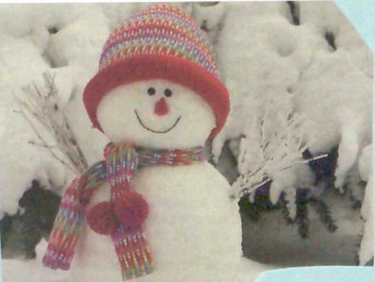

**Рекомендации родителям по организации зимней прогулки с детьми**

Холод, снег, гололед - часто родители по этим причинам отказываются выходить с детьми на улицу, боясь, что они могут простудиться, наглотавшись воздуха, или просто промерзнуть. На самом деле, детям очень интересно проводить время в зимнюю пору на свежем воздухе.

Зимняя прогулка чарует своей красотой, дарит сказочное настроение и сулит массу удовольствий! Но нередко взрослые, прежде чем выйти на прогулку, задумываются о том, правильно ли они одели ребенка, сколько времени нужно гулять в зимнее время года?

Для детей любая погода хороша, и ежедневная прогулка необходима. Другое дело насколько частые и длительные прогулки нужны зимой? По рекомендациям педиатров, дети от 2-х лет должны находиться на улице примерно от 1 до 1,5 часов ежедневно. При этом даже при температуре за окном -15 градусов прогулки только приветствуются. Исходя из таких рекомендаций, старайтесь организовать прогулки со своим ребенком зимой продолжительностью не менее получаса, но при этом выходить гулять нужно два раза в день. Это именно то минимальное время, которое благоприятно повлияет на состояние ребенка и позволит укрепить его иммунитет.

Одежда не должна сковывать движения ребенка. Поэтому не стоит одевать слишком много вещей, боясь, что ребенок замерзнет. Напротив, вспотев, у малыша больше шансов простудиться, чего как раз и боятся мамы с папами. Однако не стоит и забывать о том, что и зима может радовать людей не сильно морозными деньками. И бывает так, что когда температура воздуха едва достигает 0 градусов, родители все равно считают, что на ребенке должно быть много теплой одежды, тем самым, одевая его не по погоде, а по календарю. Собирая ребенка на прогулку, придерживайтесь правила: «Одеваем ребенка по погоде».

Нередко собираясь с детьми на прогулку, родители сталкиваются с проблемой, когда их чадо в очередной раз капризничает и не хочет надевать варежки, теплые носочки, шарф и т.д. Этот процесс можно облегчить, если заинтересовать ребенка, преподнести ему процесс одевания как игру, проявляя воображение.

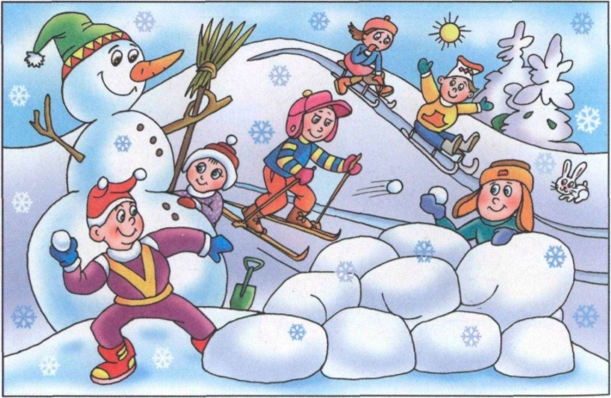

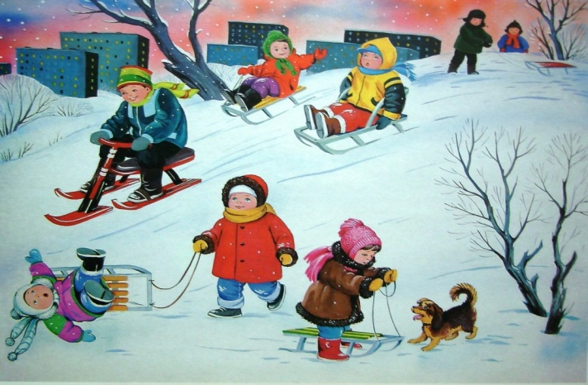

Подготовила воспитатель :Шилова Е.К.